ӘЛ – ФАРАБИ АТЫНДАҒЫ ҚАЗАҚ ҰЛТТЫҚ УНИВЕРСИТЕТІ

Химия факультеті

Органикалық химия және табиғи қосылыстар химия кафедрасы

«Табиғи қосылыстар химиясы» пәні бойынша

ОҚУ ӘДІСТЕМЕЛІК КЕШЕН

Курс –3
Мамандығы – 050721 - «Органикалық заттардың химиялық технологиясы»
Кредит саны - 3
Дәріс - 15
Лабораториялық жұмыс – 60 сағат
СОӨЖ – 8
Аралық бақылау - 2

Sillabus
«Табиғи қосылыстар химиясы» пәні бойынша

а) Пәннің коды: TKH, Пәннің аты: «Табиғи қосылыстар химиясы»
Кредит саны: 3
Семестр: 6
Оқытушы туралы мәлімет: Есқалиева Балақыз Қымызғалиқызы – химия ғылымдарының кандидаты, аға оқытушы. Есқалиева Б.Қ. Қазақстанда өсетін галофиттердің химиялық құрамын зерттеу, биологиялық белсенді заттарды бөлу, олардың құрлысын анықтау, биологиялық белсенді фитопрепарат алу жолымен ғылыми-зерттеу жұмыс жасайды.
Байланыс мәліметтері: 050012, Алматы қаласы, Қарасай батыр көшесі 95а, әл-Фараби атындағы ҚазҰУ, химия факультеті, тел.292-70-26 (қосымша 21-37), Balakyz.Yeskalieva@kaznu.kz.
Пререквизиттер: «Аналитикалық химия»; «Алифатты қатардағы органикалық қосылыстар», «Циклды қосылыстардың химиясы».
Органикалық химия – негізгі органикалық заттар класстарының химиялық қасиеті, алу әдістері.
Биоорганикалық химия – биологиялық белсенді заттар, олардың адам ағзасына әсері, заттың құрылысы мен биобелсенділік арасындағы байланыс.
Органикалық молекулалардың физико-химиялық талдау әдістері – органикалық затардың негізгі топтарын химиялық және физико-химиялық әдістермен талдау, заттардың құрылысын идентификациялау.
б) Курс бағдарламасы
Курстың қысқаша сипаттамасы
Өсімдіктер - әртүрлі органикалық қосылыстарды алудың негізгі қайнар көзі. Табиғи қосылыстар химиясының негізгі мақсаты: жабайы және мәдени өсімдіктердің жаңа түрлерінің химиялық құрамын зерттеу, олардан алынған биологиялық белсенді комплекстерді медицинада, ауыл шаруашылығында пайдалану.
Қазіргі кезде медициналық практика үшін 30%-дан астам дәрілік заттар өсімдіктерден дайындалады, ауруларды емдеу үшін өсімдіктерден алынған дәрілік заттардың орны бөлек.
Пәннің мақсаты – органикалық табиғи заттарды, олардың классификациясын, құрылысын, олардың құрылымын, бөлу, анықтау методологиясын, химиялық қасиеттері, генетикалық өзара қатынасы туралы фундаментальді білім беру. Сонымен қатар негізгі Биологиялық белсенді заттардың биологиялық белсенділіктеріндегі ерекшеліктер туралы толықтай мағұлмат беру.
Пәнді оқыту міндеттері. Студенттерге өсімдіктердің құрамында кездесетін биологиялық белсенді заттардың құрылысын, қасиеттерін биологиялық активтілігін, медицинада қолданылуы жайлы ұғым қалыптастыру.
«Табиғи қосылыстар химиясы» курсын оқуда білуі тиіс: маңызды табиғи органикалық заттардың классификациясын, құрлысын, химиялық қасиеттерін, өсімдікте таралуын және шоғырлануын, биологиялық ролін.
Жасай білуі тиіс: табиғи қосылыстарды анықтауды (сапалық және сандық сараптау), табиғи қосылыстарды бөліп алуды, физика-химиялық әдістермен алынған қосылыстар құрлысын анықтауды, биологиялық белсенділік және құрлыс арасындағы байланысты.
Методология: интерактивті әдістер қолданылады (дәріс презентация, дискуссия, қысқаша баяндама).

ЛЕКЦИЯЛЫҚ КУРСТЫҢ КЕСТЕСІ

Модуль  №№№ | Лекциялық курстың мазмұны | апталар
Модуль 1 | Кіріспе. Қазақстанда медициналық өсімдіктерді күту, өсіру және оларды қолдану. Табиғи қосылыстар классификациясы. Фенолдар. Фенол қышқылдары.  Табиғи қосылыстардың классификациясы. Өсімдікте бірінші және екінші ретте синтезделетін заттар. Фенолдар және фенол қышқылдарының классификациясы, өсімдікте кездесуі. Химиялық қасиеттері. Сапалық және сандық талдау. | 1-3
Модуль 2 | Полифенолды қосылыстар. Флаваноидтар. Полифенолдардың классификациясы. Флаваноидтар. Флавон, Флавонол, Флаван, Флаванолдар. Құрылымы және химиялық қасиеттері. Кездесетін өсімдіктер, алу жолдары. Сапалық анализдері. Биологиялық белсенділіктері. Флаваноидтар және оның гликозидтері. Құрылымы және өсімдіктен бөлу жолдары. Сапалық реакциялар. Медико-биологиялық белсенділіктері. Химиялық және физико-химиялық әдістердің көмегімен құрылысын дәлелдеу. | 4-7
Модуль 3 | Табиғи гетероциклді қосылыстар. Алкалоидтар химиясы өсімдікте таралуы. Классификациясы. Алкалоидтарды бөлу. Сапалық реакциялар. Хинолизин туындылары. Изохинолин туындыларының алкалоидтары. Өсімдікте кездесуі. Биологиялық белсенділіктері. Пурин туындыларының алкалоидтары. Құрылыстары. Сапалық анализ, өсімдіктен бөлу жолдары. | 8-11
Модуль 4 | Табиғи циклді қосылыстар. Табиғи циклді қосылыстардың классификациясы. Терпендер: монотерпендер, сесквитерпендер, тритерпендер. Өсімдікте таралуы, бөлу жолдары. Химиялық қасиеттері, сапалық анализі. Идентификациялау, құрылысын анықтау үшін қолданылатын физико-химиялық әдістер. Медико-биологиялық белсенділіктері. Тритерпендердің гликозидтері. | 12-15
Глоссарий
Шикізат - өсімдіктер, т.б.
ББЗ - биологиялық белсенді заттар.
Фенолқышқылдар – құрамында бір немесе бірнеше гидроксил және карбоксил тобы бар қосылыстар, олар табиғатта көп таралған. Гидроксил және карбоксил топтарының орналасуына байланысты олар (о- және п-) негізгі екі үлкен топқа бөлінеді: окси – және пара- окси бензой қышқылдары.
Флавоноидтар - γ - пиронның туындылары, 15 көміртегі атомынан тұрады. Құрылысы 2 ароматикалық А және В сақинадан тұрады, әртүрлі гидроксил немесе басқа орынбасарлардан; екі сақинаның арасы өзара пропанды көпіршемен байланысқан болады.
Ферментативті гидролиз (Бұл гидролиз спецификалық ферменттерді қолдану арқылы мысалы: β-эмульсин, α-амилаза, рамнодиастазамен жүргізіледі. Нәтижесінде қанттардың конфигурациясын және гликозидтің құрамында бірнеше қант болса сол қанттардың арасындағы байланысты береді).
Сілтілік ыдырату (Бұл гидролиз кезінде 5% КОН ерітіндісі қолданылады, реакция 30-60 минут бойы жүргізіледі. Реакция нәтидесінде флавоноидты қосылыстың құрылысында γ-пирон сақинасы ашылады.).
Алкалоидтар дегеніміз – белгілі физиологиялық белсенділігі бар негіздік қасиет көрсететін, құрамында азоты бар органикалық заттар.
Холе қышқылы - Стероидты гармондар. Жыныстық гармондар. Бұл заттар жыныстық мүшелермен жинақталады және жыныстық функцияларды реттейді.
Пентациклді тритерпендер - бес циклогексан сақиналарынан конденсирленген қосылыстар.
Холестерин – ақ кристаллды, оптикалық активті зат. Ағзада бос күйінде де, күрделі эфир күйінде де кездеседі. Жалпы холестериннің мөлшері (65кг салмағы бар денеде – 250 г холестерин), тек 20%-ке жуығы тамақпен бірге ағзаға келеді (түседі).
Фитопрепарат - өсімдіктен алынған субстанция.
Нингидрин – аминқышқылдарды айқындайтын реактив.
ДЗПНА – диазотталған-п-нитроанилин, фенол қышқылдардын айқындайды.
ЖАК (железоаммонийевые квасцы) – фенолдарға және тері илегіш заттарға арналған айқындағыш.
AlCl₃ (алюминий хлориді)- флавоноидты қосылыстарға тән айқындағыш
о-толуидин – көмірсуларды айқындайтын айқындағыш.
Мочевина ертіндісі – кетозаларға тән айқындағыш.
Церий сульфаты – терпендерге тән айқындағыш
Драгендорф, Майер, Вагнер-Бушард реактивтері – алкалоидтарға сапалық айқындағыштар

Дәрістердің қысқаша конспектісі
№ 1-3 лекциялар
Кіріспе. Табиғи қосылыстар классификациясы. Фенолдар. Фенол қышқылдары.
Табиғи қосылыстардың классификациясы. Өсімдік құрамында кезедесетін органикалық қосылыстарды екі түрге бөлуге болады. Олар бірінші және екінші ретте синтезделетін заттар.
Бірінші ретте синтезделетін заттар: ақуыздар, көмірсулар, липидтер, ферменттер және витаминдер. Екінші ретте синтезделетін заттарды үлкен үш класқа бөлуге болады: алкалоидтар, терпендер және терпеноидтар, фенолды қосылыстар. Олардың бәрі зат алмасуға қатысады, және де өсімдіктегі өзіне қатысты функцияларды атқарады. Кейбіреулері өсімдікте жиналып, бөліп алу көзі болып табылады.
Химиялық құрылыстары.
Фенолды қосылыстар, ароматты сақинадан және бір немесе бірнеше гидроксил топтары, және оның туындылары бар қосылыстар.
С_{6.} Жай фенолдар. Олар бір бензол сақинасынан және бір немесе бірнеше гидроксил топтарынан тұрады. Оларды монофенол (фенол), дифенолдар (пирокатехин, резорцин, гидрохинин), трифенолдар (пирогаллол және флороглюцин). Пирокатехин грейпфруттың жемісінде кездеседі және т.б.

Фенол
Пирокатехин | Резорцин |  | Гидрохинон
Пирогаллол |  | Флороглюцин
С₆ – С₁ Бұл класстағы қосылыстар – фенолқышқылдары деп аталады, құрамында карбоксил тобы бар, табиғатта көп таралған. Гидроксил және карбоксил топтарының орналасуына байланысты (о- және п-) олар негізгі екі үлкен топқа бөлінеді:
п-оксиқышқылдар | о- оксиқышқылддар
R₁ = R₂ = Н, п-оксибензой қышқылы  R₁ = ОН; R₂ = Н; протокатех қышқылы  R₁ = R₂ = ОН; галл қышқылы  R₁ = ОСН₃; R₂ = Н Ванилин қышқылы  R₁ = R₂ = ОСН₃; Сирен қышқылы | R₁ = R₂ = Н Салицил қышқылы  R₁ = ОН; R₂=Н о-Пирокатех қышқылы  R₁ = Н; R₂ = ОН Гентизин қышқылы

С₆ – С₂ Фенолдардың бұл класына ацетофенондар және фенилсірке қышқылдары жатады.
о-оксиацетофенон о-оксифенилсірке қышқылы
(2-оксиацетофенон)

С₆ – С_{4.} Оксикорич қышқылдары.

R₁ = R₂ = Н, п-кумар қышқылы; R₁ = ОСН₃; R₂ = Н Ферул қышқылы;
R₁ = ОН; R₂ = Н Кофейн қышқылы; R₁ = R₂ = ОСН₃ Синап қышқылы
№ 4-7 – лекциялар
Полифенолды қосылыстар. Флаваноидтар.
С₆ – С₃ - С₆. Табиғи фенолды қосылыстарды – флаваноидтар құрайды.
Дифенилпропан қаңқасы бар заттар
Эуфлавоноид Изофлавоноид Неофлавоноид
Құрылысы 2 ароматикалық А және В сақинадан тұрады, әртүрлі гидроксил немесе басқа орынбасарлардан; екі сақинаның арасы өзара пропанды көпіршемен байланысқан болады.
Флаваноидтарды нөмірлеу молекуладағы гетероатомнан (оттегі) басталады, одан кейін А сақинасына жалғасады. В сақинасы 2-ші көміртегі атомымен байланысқан.
Флавон, изофлавон, флаванон, флаванол, антоцианидин, халкон, аурон.
Флавондарда С₂ және С₃ көміртегілерігің арасында қос байланыс болады және карбонил тобы С₄ - көміртек атомында орналасқан.
R= H флавон R= H флаванон R= H флаван
R=OH флавонол R=OH флаванонол R=OH флавананол

Изофлавондар – флавондардан айырмашылығы В сақинасы С₃ – көміртегісіне жалғанған. Флавонолдар – Флавондардан айырмашылығы С-3 көміртегінде гидроксил тобы бар.
Аурон Халкон Антоцианидин

Өсімдікте кең тараған флавонолдар

Кемпферол | R=R₁=OH | R₂=H
Кверцетин | R=R₁= R₂=OH
Изорамнетин | R=R₁= OH | R₂=OCH₃
Флаваноидтар және оның гликозидтері.
Өсімдіктің құрамында гликозидтенген флавоноидтар көптеп кездеседі.
Құрамы: агликонның бір немесе бірнеше қантпен байланысқан қосылыстарын флавоноидты гликозидтер д.ат. Гликозидтер агликонға қарағанда суда ерігіштігімен, ағзадағы сұйықтарда ерігіштігімен ерекшеленеді. Гликозидтер 3 топқа бөлінеді: О- гликозидтер; С- гликозидтер; Ацилгликозидтер.

О- гликозидтер:

Изорамнетиннің 7-О-β-D-глюкопиранозиді

Изорамнетиннің 3 – О - α - L - рамнопиранозиді

С – гликозидтер қанттың көміртегі арқылы байланысқан түрі.
Сапалық реакциялар:

№ 8-11 лекциялар
Табиғи циклді қосылыстар.
Табиғи циклді қосылыстардың классификациясы.
Терпеноидты қосылыстарға құрамы негізгі изопрен (С₅Н₈) буынынан тұратын класты айтамыз. Бұл үлкен табиғи қосылыстар класын былай ажыратады:
Монотерпендер немесе терпендер (С₁₀Н₁₆)
Сесквитерпендер немесе полуторатерпендер (С₁₅Н₂₄)
Дитерпендер (С₂₀Н₃₂)
Тритерпендер (С₃₀Н₄₈)
Тетратерпендер (С₄₀Н₆₄)
Политерпендер (С₁₀Н₁₆)_{п}

Монотерпендер және сесквитерпендер эфир майларының құрамына кіреді. Дитерпендер смолалардың құрамына кіреді; сонымен қатар күрделі табиғи хаттар – хлорофилл, К витаминінің тобына кіреді.
Тритерпендер – стериндер және тритерпендер агликондарының гликозидтері болып табылады.
Тетратерпендер – каротиноидтар және А витаминінің құрамы болып табылады. Политерпендер – каучуктер.
Моно- және сесквитерпендер ациклді (алифатты) немесе циклді қосылыстар болып бөлінеді.
Ациклді (алифатты) монотерпендер
Гераниол (α-форма)
Одан басқа: Цитраль, Цитронеллол, Нерол, Линалоол кездеседі. Олар өсімдіктің құрамында эфир майларымен бірге болады. өздеріне тән жағымды иістері болады.
Циклді терпендер бір, екі немесе үш конденсирленген циклдерден тұрады, сондықтан оларды моно-, ди- және три- циклді терпеноидтар деп ажыратады. Трициклді терпеноидтар – монотерпендердің ішінен өте аз кездеседі.
Моноциклды терпендер – құрамы 2 қос байланыстар мен метилизопрпилциклогексанның туындыларынан тұрады.
Метилизопрпилциклогексан

Бициклді терпендер.
Терпендердің бұл тобы 4 типке бөлінеді:
1) карен; 2) пинен 3) сабинен 4) камфен
Бұл көмірсутектер жалпы формуласы (С₁₀Н₁₆) , олар тек кішкентай циклдің орналасқан орнынан ғана ажыратылады, яғни «көпірше». Каренде сыртында С₃ –С₄ арасында, ал қалғандарында С₂ – С₄ – пиненде, С₁ –С₄ –камфенде, С₆ –С₄ – сабиненде.
Карен типі Пинен типі (α - пинен)

Сабинен типі Камфен типі

Тритерпендер

Тритерпен сапогениндерінің кластары

β-амирин α -амирин
(Олеанан) (Урсан)

Лупеол
(Лупан)

Тритерпендердің гликозидтері

Қанттың байланысу орнына байланысты монодесмозидтер, бидесмозидтер және тридесмозидтер болып үшке бөлінеді.

Кездесетін стероидты сапогениндердің класстары

Стероидты алкалоидтар сапогениндерінің екі классы

№ 12-15 лекциялар
Табиғи гетероциклді қосылыстар.
Алкалоидтар химиясы өсімдікте таралуы. Классификациясы. Алкалоидтарды бөлу. Сапалық реакциялар. Хинолизин туындылары. Изохинолин туындыларының алкалоидтары. Өсімдікте кездесуі. Биологиялық белсенділіктері. Пурин туындыларының алкалоидтары. Құрылыстары. Сапалық анализ.

Пиридин тобы
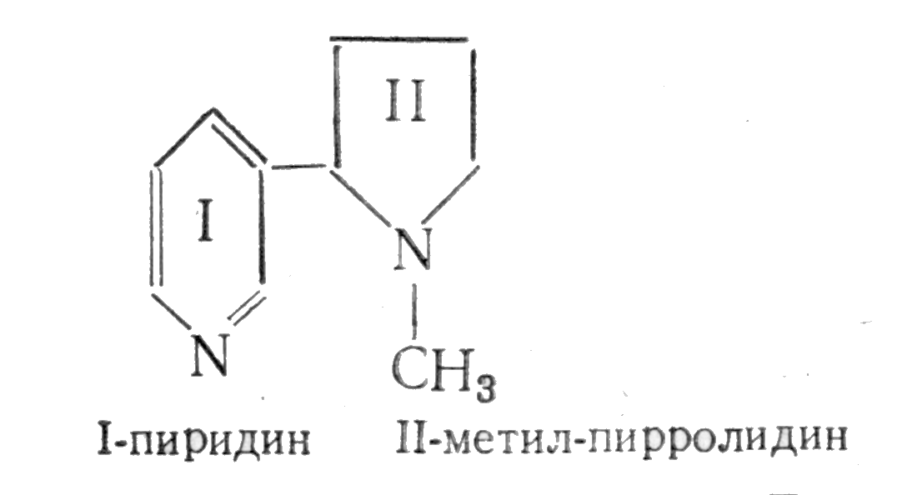
Никотин

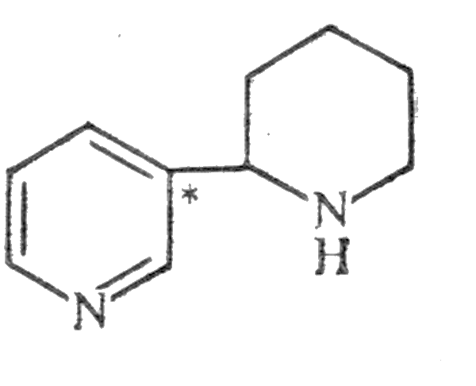
Анабазин

Хинолин тобы
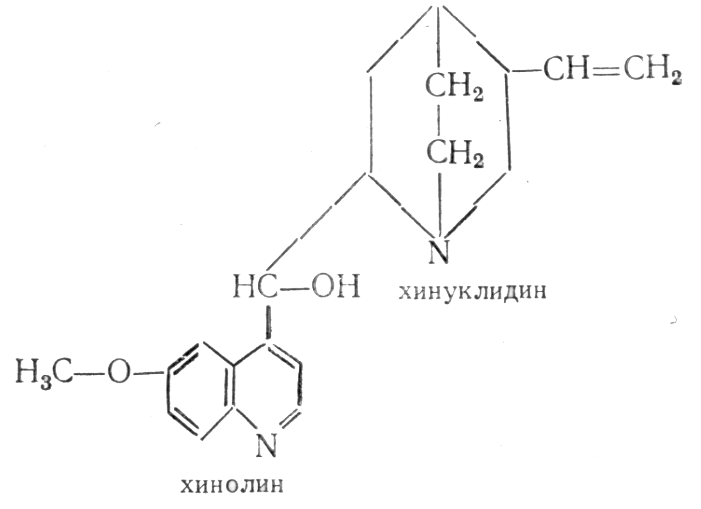
Хинин

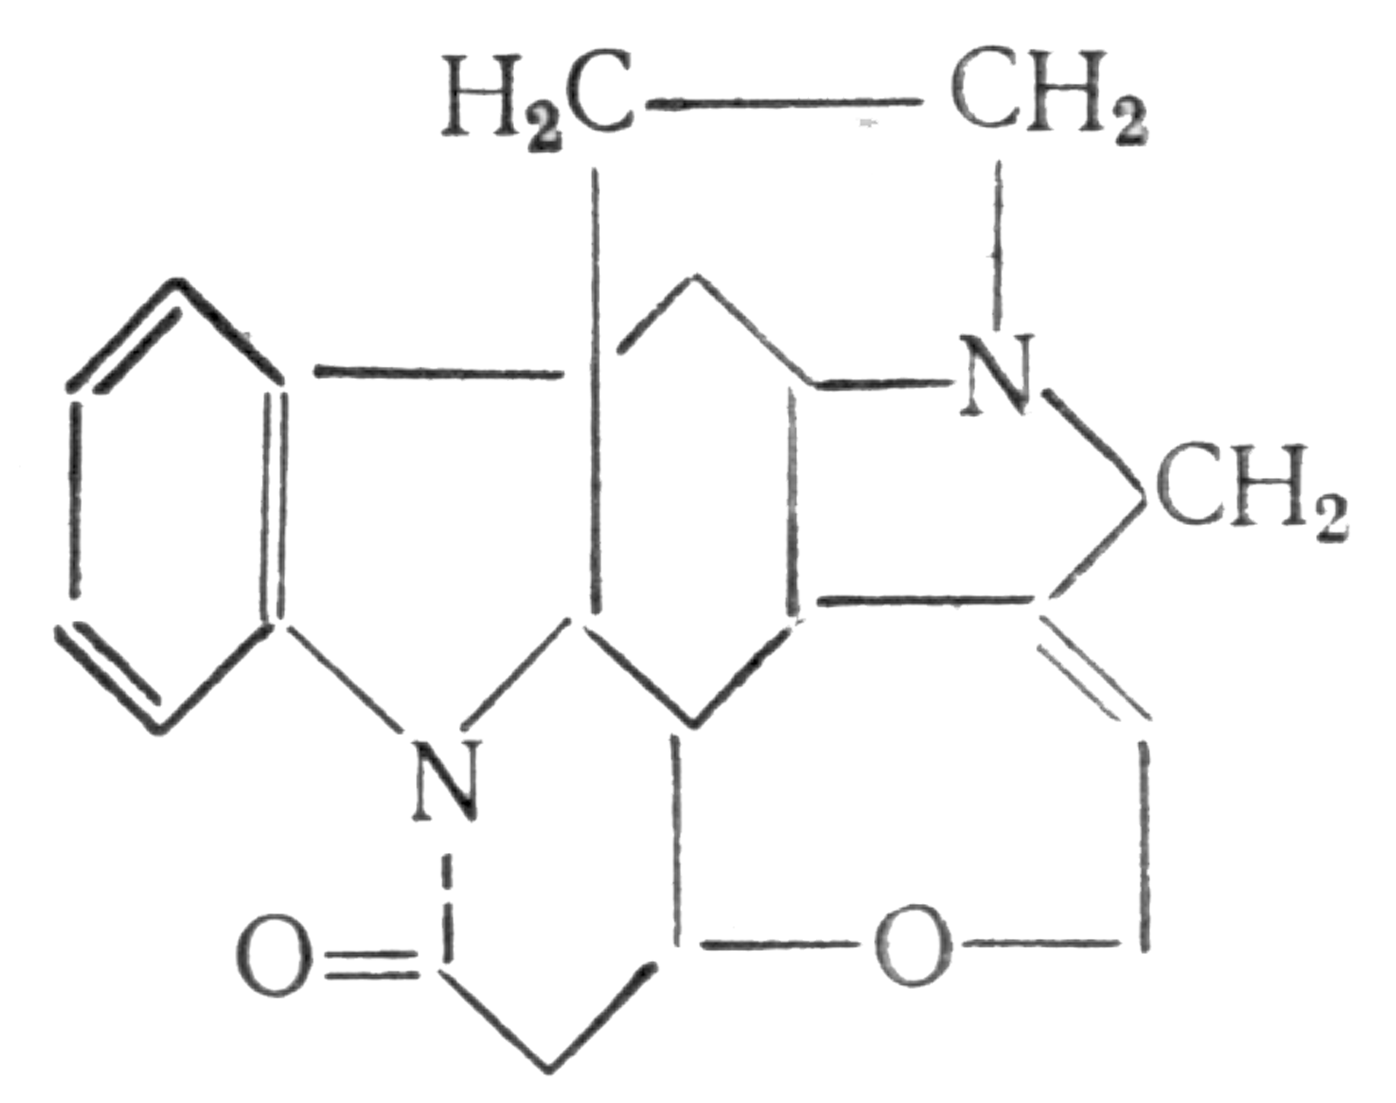
Стрихнин
Фенантрен тобы
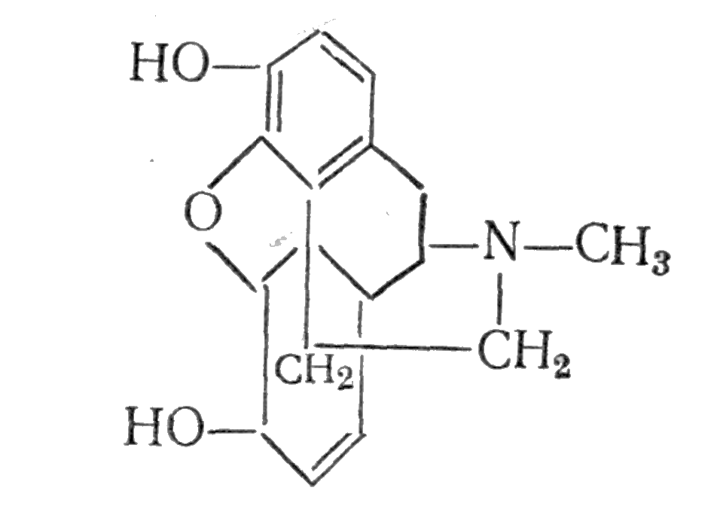
Морфин

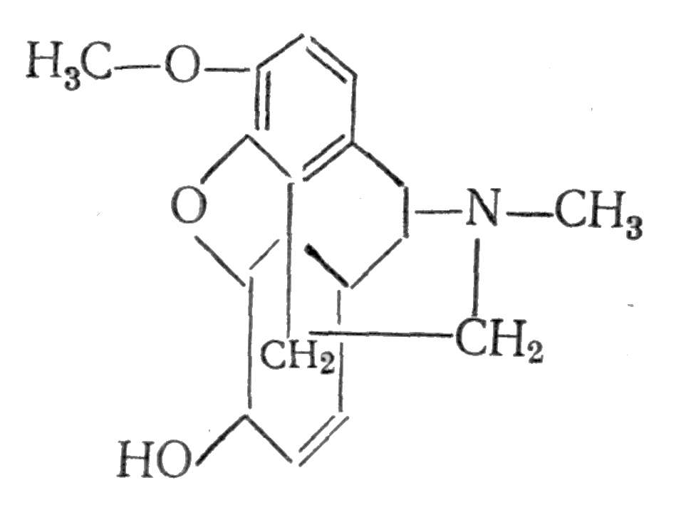
Кодеин

Тропин тобы
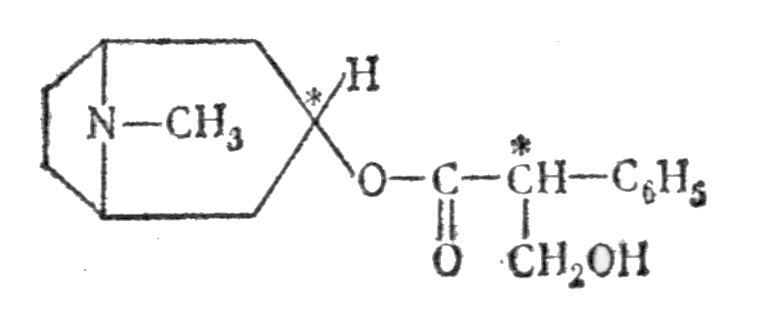
Атропин

Пурин тобы

N
N
CH₃
N
N
CH₃
O
N
CH₃
O

Кофеин

Практикалық және лабораториялық сабақтарға методикалық нұсқаулар

а) Лабораториялық жұмыстар

№ | Лабораториялық жұмыстардың мазмұны | апта
1. | Лабораториялық практикумды дайындау. Қауіпсіздік ережелерімен таныстыру.  Шикізаттан суммарлы экстракт алу және хроматографиялық әдістерді қолдана отырып, оның құрамына сапалық және сандық талдау жасау. 10% сулы-спирт экстрактысының құрамынан фенол қышқылдары, амин қышқылдарын, көмірсуларды сапалық және сандық анықтау. | 1-3
2. | Цитрус тектес өсімдіктерден пектинді бөліп алу. 10% сулы-спирт экстрактысының құрамынан колонкалы хроматографияны пайдаланып көмірсуларды фракциялап бөлу. Шайдың құрамындағы катехиндерді сапалық анықтау. Бірнеше ерітінділерді пайдаланып, берілген шикізаттан суммарлы экстракт алу және хроматографиялық әдістерді қолдана отырып оның құрамына сапалық талдау жасау. Табиғи биологиялық белсенді заттардың негізгі топтарына фитохимиялық сараптама жасау. | 4-7
3. | 7) Жасыл шай мен кофенің құрамынан кофеинді бөлу. Табактың құрамынан никотинді бөлу. | 8-9
4. | Шикізаттың құрамындағы флавоноидтарды сандық анализдеу. (стандарт ретінде кверцетинді қолдану). Гречка құрамынан рутинді сапалық анықтау. | 10-11
5. | Шикізат құрамындағы каротиноидтарды, сапониндерді, алкалоидтарды сандық анықтау. Сәбіздің құрамынан каротиноидтарды бөлу. 9) Алынған суммарлы экстрактыларға ҚХ, ЖҚХ және ЖЭСХ пайдаланып компоненттік сараптау жасау | 12-13
6. | Алынған суммарлы экстрактыларға ҚХ, ЖҚХ және ЖЭСХ пайдаланып компоненттік анализ жасау | 14

ОСӨЖ (семинарлық, оқытушымен тұжырымдау) – 8 сағат
- Моносахаридтердің химиялық қасиеттері. Муторатация.
- Изофлавондар, құрылысы. Өсімдікте таралуы. Сапалық анализі.
- Антоциандар. Құрылымы, алу жолдары. Химиялық қасиеттері.
- Молекуласында гетероциклы жоқ алкалоидтар. Құрылысы. Сапалық реакциялар. Өсімдікте кездесуі. Биологиялық белсенділіктері.
- Табиғи қосылыстардың әртүрлі топтарының сараптамасындағы хроматографиялық әдістер. Кең таралған әдістер
- Алкалоидтарды бөлу. Сапалық реакциялар. Хинолизин туындылары.

СӨЖ тақырыптары
  - Хромондар. Классификациясы. Өсімдікте таралуы. Идентификациялау. (3-апта)
  - Халкондар және аурондар. Құрылысы, сапалық реакциялар. Табиғатта таралуы. (5 - апта)
3. Эфир майлары, классификациясы, таралу жерлері. Сапалық анализ. (7-апта)
- Сапониндер. Құрылысы. Сапалық реакциялары. Өсімдіктен бөлу жолдары. Медико-биологиялық белсенділіктері. (9-апта)
- Тері илегіш заттар. Классификациясы, құрылысы. Табиғатта таралуы, биологиялық қасиеттері. (11 - апта)

Пән бойынша әдістемелік-оқу әдебиеттері:
Негізгі әдебиет
- Семенов А.А. Очерк химии природных соединений. - Новосибирск: Наука, 2000. - С. 218-255.

Султанова Н.А., Бурашева Г.Ш. Флавоноиды некоторых галофитов Казахстана. Алматы., 2005.
- Корулькин Д.Ю., Абилов Ж.А., Музычкина Р.А., Толстиков А.С. Природные флавоноиды. Новосибирск., 2007.
- Тюкавкина Н.А., Бауков Ю.И. Биоорганическая химия. – М.: Медицина, 1991.
- Барабой В.А. Биологическое действие растительных соединений. - Киев, 1976. – 260 с.
- Запрометов М.Н. Фенольные соединения. – Москва, 1993.
- Юнусов С.Ю. Алкалоиды. - Ташкент, 1981.
- Муравьева Н.В. Фармакогнозия. М., 1981.
- Беликов А.А. Фармацевтическая химия. 1977.

Қосымша әдебиет

- Гринкевич Н.И., Сафронич Л.Н. Химический анализ лекарственных растений. – М., 1983. - 118 с.
- Прибыткова Л.Н., Адекенов С.М. Флавоноиды растений рода Artemisia.- Алматы: Гылым, 1999. – 180 с.
- Музычкина Р.А., Пашинина А.Т. Спектральные методы исследования природных соединений. – Алма-Ата. – 1985. – ч.1. – 31 с.
- Музычкина Р.А., Корулькин Д.Ю., Абилов Ж.А. Качественный и количественный анализ основных групп БАВ в лекарственном растительном сырье и фитопрепаратов. – Алматы: Қазақ университеті, 2004. – 288 с.
- Бердимуратова Г.Д., Музычкина Р.А., Корулькин Д.Ю., Абилов Ж.А., Тулегенова А.У. Биологически активные вещества растений. Выделение, разделение, анализ. – Алматы: Атамұра, 2006.
- Никонов Г.К. Кумарины, М., 1982.
- Машковский М.Д. Лекарственные средства. – М. Медицина, 1977.

Мәрелік бақылау сұрақтары
1-мәрелік бақылау:
- Табиғи қосылыстар классификациясы. Өсімдікте бірінші және екінші ретте синтезделетін заттар.
- Фенолдар және фенол қышқылдарының классификациясы, құрылысы.
- Фенолдардың химиялық қасиеттері. Сапалық реакциялар.
- Флавондар және Флавонолдар. Құрылымы, сапалық анализ.
- Флавонолдардың гликозидтері. Табиғатта таралуы. Медико-биологиялық белсенділіктері. Химиялық және физико-химиялық әдістердің көмегімен құрылысын дәлелдеу.
- Изофлавондар, құрылысы. Өсімдікте таралуы. Сапалық анализі.
- Антоциандар. Құрылымы, алу жолдары. Химиялық қасиеттері.
- Кумариндер және Хромондар. Классификациясы. Өсімдікте таралуы. Идентификациялау.
- Халкондар және аурондар. Құрылысы, сапалық реакциялар. Табиғатта таралуы.
- Эфир майлары, классификациясы, таралу жерлері. Сапалық анализ.

2 – мәрелік бақылау:
1. Табиғи циклді қосылыстардың классификациясы. Монотерпендер. Өсімдікте кездесуі. Құрылысы.
- Тритерпендер. Өсімдікте таралуы, бөлу жолдары. Сапалық анализі. Фармакологиялық маңызы.
- Сапониндер. Құрылысы. Сапалық реакциялары. Өсімдіктен бөлу жолдары. Медико-биологиялық белсенділіктері.
- Тері илегіш заттар. Классификациясы, құрылысы. Табиғатта таралуы, биологиялық қасиеттері.
- Алкалоидтарды бөлу. Сапалық реакциялар. Хинолизин туындылары.
- Индол туындыларының алкалоидтары. Құрылысы. Сапалық реакциялар. Өсімдікте кездесуі. Биологиялық белсенділіктері.
- Пурин туындыларының алкалоидтары.

Емтихан сұрақтары
- Табиғи қосылыстар химиясы пәні, зерттеу нысандары. Өсімдікте бірінші және екінші ретте синтезделетін заттар.
- Фенолдар, қысқаша сипаттамасы. Фенолдардың химиялық қасиеттері.
- Фенол қышқылдары, құрылысы. Табиғатта таралуы. Сапалық реакциялар.
- Флаваноидтар. Классификациясы.
- Флавондар, құрылысы. Идентификациясы.
- Флавон-3-олдардың құрылысы. Сапалық реакциялар.
- Флавонолдардың гликозидтері. Табиғатта таралуы. Медико-биологиялық белсенділіктері.
- Флавондарды химиялық және физико-химиялық әдістердің көмегімен құрылысын дәлелдеу.
- Антоциандар. Құрылымы, алу жолдары. Химиялық қасиеттері.
- Кумариндер және Хромондар. Классификациясы. Өсімдікте таралуы. Идентификациялау.
- Монотерпендер. Өсімдікте кездесуі. Құрылысы.
- Сесквитерпендер, құрылысы. Биологиялық қасиеттері.
- Тритерпендер. Өсімдікте таралуы, бөлу жолдары. Сапалық анализі. Фармакологиялық маңызы.
- Тритерпендердің гликозидтері (Сапониндер). Құрылысы. Сапалық реакциялары.
- Алкалоидтар химиясы өсімдікте таралуы. Классификациясы
- Хинолизин туындылары. Изохинолин туындыларының алкалоидтары. Өсімдікте кездесуі.
- Пурин туындыларының алкалоидтары. Құрылыстары. Сапалық анализ
- Индол туындыларының алкалоидтары. Құрылысы. Сапалық реакциялар. Өсімдікте кездесуі. Биологиялық белсенділіктері.
- Пурин туындыларының алкалоидтары.

Sillabus құрлымы
- Пәннің аты: «Табиғи қосылыстар химиясы»
- Оқу түрі: күндізгі
- Кредит саны: 3
- Оқытушы туралы мәлімет: Есқалиева Балақыз Қымызғалиқызы – химия ғылымдарының кандидаты, аға оқытушы. Есқалиева Б.Қ. Қазақстанда өсетін галофиттердің химиялық құрамын зерттеу, биологиялық белсенді заттарды бөлу, олардың құрлысын анықтау, биологиялық белсенді фитопрепарат алу жолымен ғылыми-зерттеу жұмыс жасайды.
- Байланыс мәліметтері: 050012, Алматы қаласы, Қарасай батыр көшесі 95а, әл-Фараби атындағы ҚазҰУ, химия факультеті, тел.292-70-26 (қосымша 21-38);
- Курстың қысқаша сипаттамасы
Курсты оқыту мақсаты: студенттерге маңызды органикалық табиғи заттарды, олардың классификациясын, құрлысын, олардың құрлымын, бөлу, анықтау методологиясын, химиялық қасиеттері және генетикалық өзара қатынасы туралы фундаментальді білім беру.
Пәнді оқыту міндеттері: студенттерде негізгі табиғи органикалық молекулалар кластарының құрлысына байланысты химиялық өзгеру заңдылықтар туралы түсінік қалыптастыру және өсімдік ағзасында жүретін процестерді зерттеген кезде осы білімдерді негіз ретінде қолдану болып табылады. «Табиғи қосылыстар химиясы» курсын оқуда білуі тиіс: маңызды табиғи органикалық заттардың классификациясын, құрлысын, химиялық қасиеттерін, өсімдікте таралуын және шоғырлануын, биологиялық ролін. Жасай білуі тиіс: табиғи қосылыстарды анықтауды (сапалық және сандық сараптау), табиғи қосылыстарды бөліп алуды, физика-химиялық әдістермен алынған қосылыстар құрлысын анықтауды, биологиялық белсенділік және құрлыс арасындағы байланысты.
Пререквизиттер: «Аналитикалық химия»; «Алифатты қатардағы органикалық қосылыстар», «Циклді қосылыстардың химиясы»;
Постреквизиттер: «Биохимия және биотехнология», «Жаңа дәрілік заттар жасау үшін ғылыми зерттеулерді ұйымдастыру»; «Химия және медицина»
- Курстың тематикалық мазмұны – 15 лекция
Модуль 1 - Кіріспе. Табиғи қосылыстар классификациясы. Фенолдар. Фенол қышқылдары. Модуль 2 - Полифенолды қосылыстар. Флаваноидтар. Модуль 3 - Табиғи гетероциклді қосылыстар. Модуль 4 - Табиғи циклді қосылыстар.
ОСӨЖ (семинарлық, оқытушымен тұжырымдау) – 8 сағат
1. Моносахаридтердің химиялық қасиеттері. Муторатация.
- Изофлавондар, құрылысы. Өсімдікте таралуы. Сапалық анализі.
- Антоциандар. Құрылымы, алу жолдары. Химиялық қасиеттері.
- Молекуласында гетероциклы жоқ алкалоидтар. Құрылысы. Сапалық реакциялар. Өсімдікте кездесуі. Биологиялық белсенділіктері.
- Табиғи қосылыстардың әртүрлі топтарының сараптамасындағы хроматографиялық әдістер. Кең таралған әдістер
- Алкалоидтарды бөлу. Сапалық реакциялар. Хинолизин туындылары.

Лабораториялық жұмыстардың мазмұны – 60 сағат
1) Шикізаттан суммарлы экстракт алу және хроматографиялық әдістерді қолдана отырып, оның құрамына сапалық талдау жасау; 2) 10% сулы-спирт экстрактысының құрамынан фенол қышқылдары, амин қышқылдарын, көмірсуларды сапалық; 3) 10% сулы-спирт экстрактысының құрамынан колонкалы хроматографияны пайдаланып көмірсуларды фракциялап бөлу. 4) Шайдың құрамындағы катехиндерді сапалық анықтау; 5) Жасыл шай мен кофенің құрамынан кофеинді бөлу. 6) Табактың құрамынан никотинді бөлу; 7) цитрус тектес өсімдіктердің құрамынан пектинді бөлу; 8) Сәбіздің құрамынан каротиноидтарды бөлу. 9) Алынған суммарлы экстрактыларға ҚХ, ЖҚХ және ЖЭСХ пайдаланып компоненттік сараптау жасау.
СӨЖ тақырыптары
1. Хромондар. Классификациясы. Өсімдікте таралуы. Идентификациялау. (3-апта)
- Халкондар және аурондар. Құрылысы, сапалық реакциялар. Табиғатта таралуы. (5 - апта).
- Эфир майлары, классификациясы, таралу жерлері. Сапалық анализ. (7-апта)
- Сапониндер. Құрылысы. Сапалық реакциялары. Өсімдіктен бөлу жолдары. Медико-биологиялық белсенділіктері. (9-апта)
- Тері илегіш заттар. Классификациясы, құрылысы. Табиғатта таралуы, биологиялық қасиеттері. (11 - апта)

Пән бойынша әдістемелік-оқу әдебиеттері: Негізгі әдебиет
- Семенов А.А. Очерк химии природных соединений. - Новосибирск: Наука, 2000. - С. 218-255.
- Пламенков В.В. Введение в химию природных соединений. – Казань, 2002.
- Тюкавкина Н.А., Бауков Ю.И. Биоорганическая химия. – М.: Дрофа, 2007.
- Барабой В.А. Биологическое действие растительных соединений. - Киев, 1976. – 260 с.
- Запрометов М.Н. Фенольные соединения. – Москва, 1993.
- Султанова Н.А., Бурашева Г.Ш. Флавоноиды некоторых галофитов Казахстана, Алматы, 2005.
- Юнусов С.Ю. Алкалоиды. - Ташкент, 1981.
- Муравьева Н.В. Фармакогнозия. М., 1981.

Қосымша әдебиет
      - Ержанова М.С., Бурашева Г.Ш. «Углеводтар химиясы» арнайы курс лекцияларының конспектісіне методикалық құрал, 1-2 бөлім, Алматы. – 1993.
      - Гринкевич Н.И., Сафронич Л.Н. Химический анализ лекарственных растений. – М., 1983. - 118 с.
      - Прибыткова Л.Н., Адекенов С.М. Флавоноиды растений рода Artemisia.- Алматы: Гылым, 1999. – 180 с.
      - Музычкина Р.А., Пашинина А.Т. Спектральные методы исследования природных соединений. – Алма-Ата. – 1985. – ч.1. – 31 с.
      - Музычкина Р.А., Корулькин Д.Ю., Абилов Ж.А. Качественный и количественный анализ основных групп БАВ в лекарственном растительном сырье и фитопрепаратов. – Алматы: Қазақ университеті, 2004. – 288 с.
      - Бердимуратова Г.Д., Музычкина Р.А., Корулькин Д.Ю., Абилов Ж.А., Тулегенова А.У. Биологически активные вещества растений. Выделение, разделение, анализ. – Алматы: Атамұра, 2006.
      - Никонов Г.К. Кумарины, М., 1982
- Машковский М.Д. Лекарственные средства. – М. Медицина, 1977.

Мәрелік бақылау сұрақтары
1-мәрелік бақылау:
- Көмірсулар. Мутаротация.
- Көмірсулардың химиялық қасиеттері. Сапалық анализі.
- Табиғи қосылыстар классификациясы. Өсімдікте бірінші және екінші ретте синтезделетін заттар.
- Фенолдар және фенол қышқылдарының классификациясы, құрылысы.
- Фенолдардың химиялық қасиеттері. Сапалық реакциялар.
- Флавондар және Флавонолдар. Құрылымы, сапалық анализ.
- Флавонолдардың гликозидтері. Табиғатта таралуы. Медико-биологиялық белсенділіктері. Химиялық және физико-химиялық әдістердің көмегімен құрылысын дәлелдеу.
- Изофлавондар, құрылысы. Өсімдікте таралуы. Сапалық анализі.
- Антоциандар. Құрылымы, алу жолдары. Химиялық қасиеттері.
- Кумариндер және Хромондар. Классификациясы. Өсімдікте таралуы. Идентификациялау.
- Халкондар және аурондар. Құрылысы, сапалық реакциялар. Табиғатта таралуы.
- Тері илегіш заттар. Классификациясы, құрылысы. Табиғатта таралуы, биологиялық қасиеттері.
2 – мәрелік бақылау:
- Алкалоидтарды бөлу. Сапалық реакциялар. Хинолизин туындылары.
- Индол туындыларының алкалоидтары. Құрылысы. Сапалық реакциялар. Өсімдікте кездесуі. Биологиялық белсенділіктері.
- Пурин туындыларының алкалоидтары.
- Табиғи циклді қосылыстардың классификациясы. Монотерпендер. Өсімдікте кездесуі. Құрылысы.
- Эфир майлары, классификациясы, таралу жерлері. Сапалық анализ.
- Тритерпендер. Өсімдікте таралуы, бөлу жолдары. Сапалық анализі. Фармакологиялық маңызы.
- Сапониндер. Құрылысы. Сапалық реакциялары. Өсімдіктен бөлу жолдары. Медико-биологиялық белсенділіктері.
Студенттерді бағалау жүйесі:
№ | Студенттердің жұмысы және сабақ түрі | Балл саны (%)
1. | Лекциялық сабақ тапсырмаларын аудиторияда меңгеру (лекциялық материалдың негізгі бөлімдері бойынша тестілеу) СОӨЖ | 15 %
2. | Лабораториялық жұмыстарды орындау және қорғау | 15 %
3. | СӨЖ нәтижесі | 10 %
4. | №1 мәрелік бақылау | 10 %
5. | №2 мәрелік бақылау | 10 %
Небәрі |  | 60 %
Аралық аттестаттау (емтихан) |  | 40 %
Курс саясаты: міндетті түрде лабораториялық сабаққа қатысу, өзіндік жұмысты орындау. Берілген тапсырмаларды уақытылы орындау.
2009 жылдың __________ № ____ хаттама
Кафедра мәжілісінде қарастырылған.

Кафедра меңгерушісі, проф. Әбілов Ж.Ә.

Лектор, х.ғ.к., аға оқытушы Есқалиева Б.Қ.

